8. ULUSLARARASI ALTIN TERAZİ UZUN METRAJ FİLM YARIŞMA JÜRİSİ

THE JURY OF 8th INTERNATIONAL GOLDEN SCALE FEATURE FILM COMPETITION

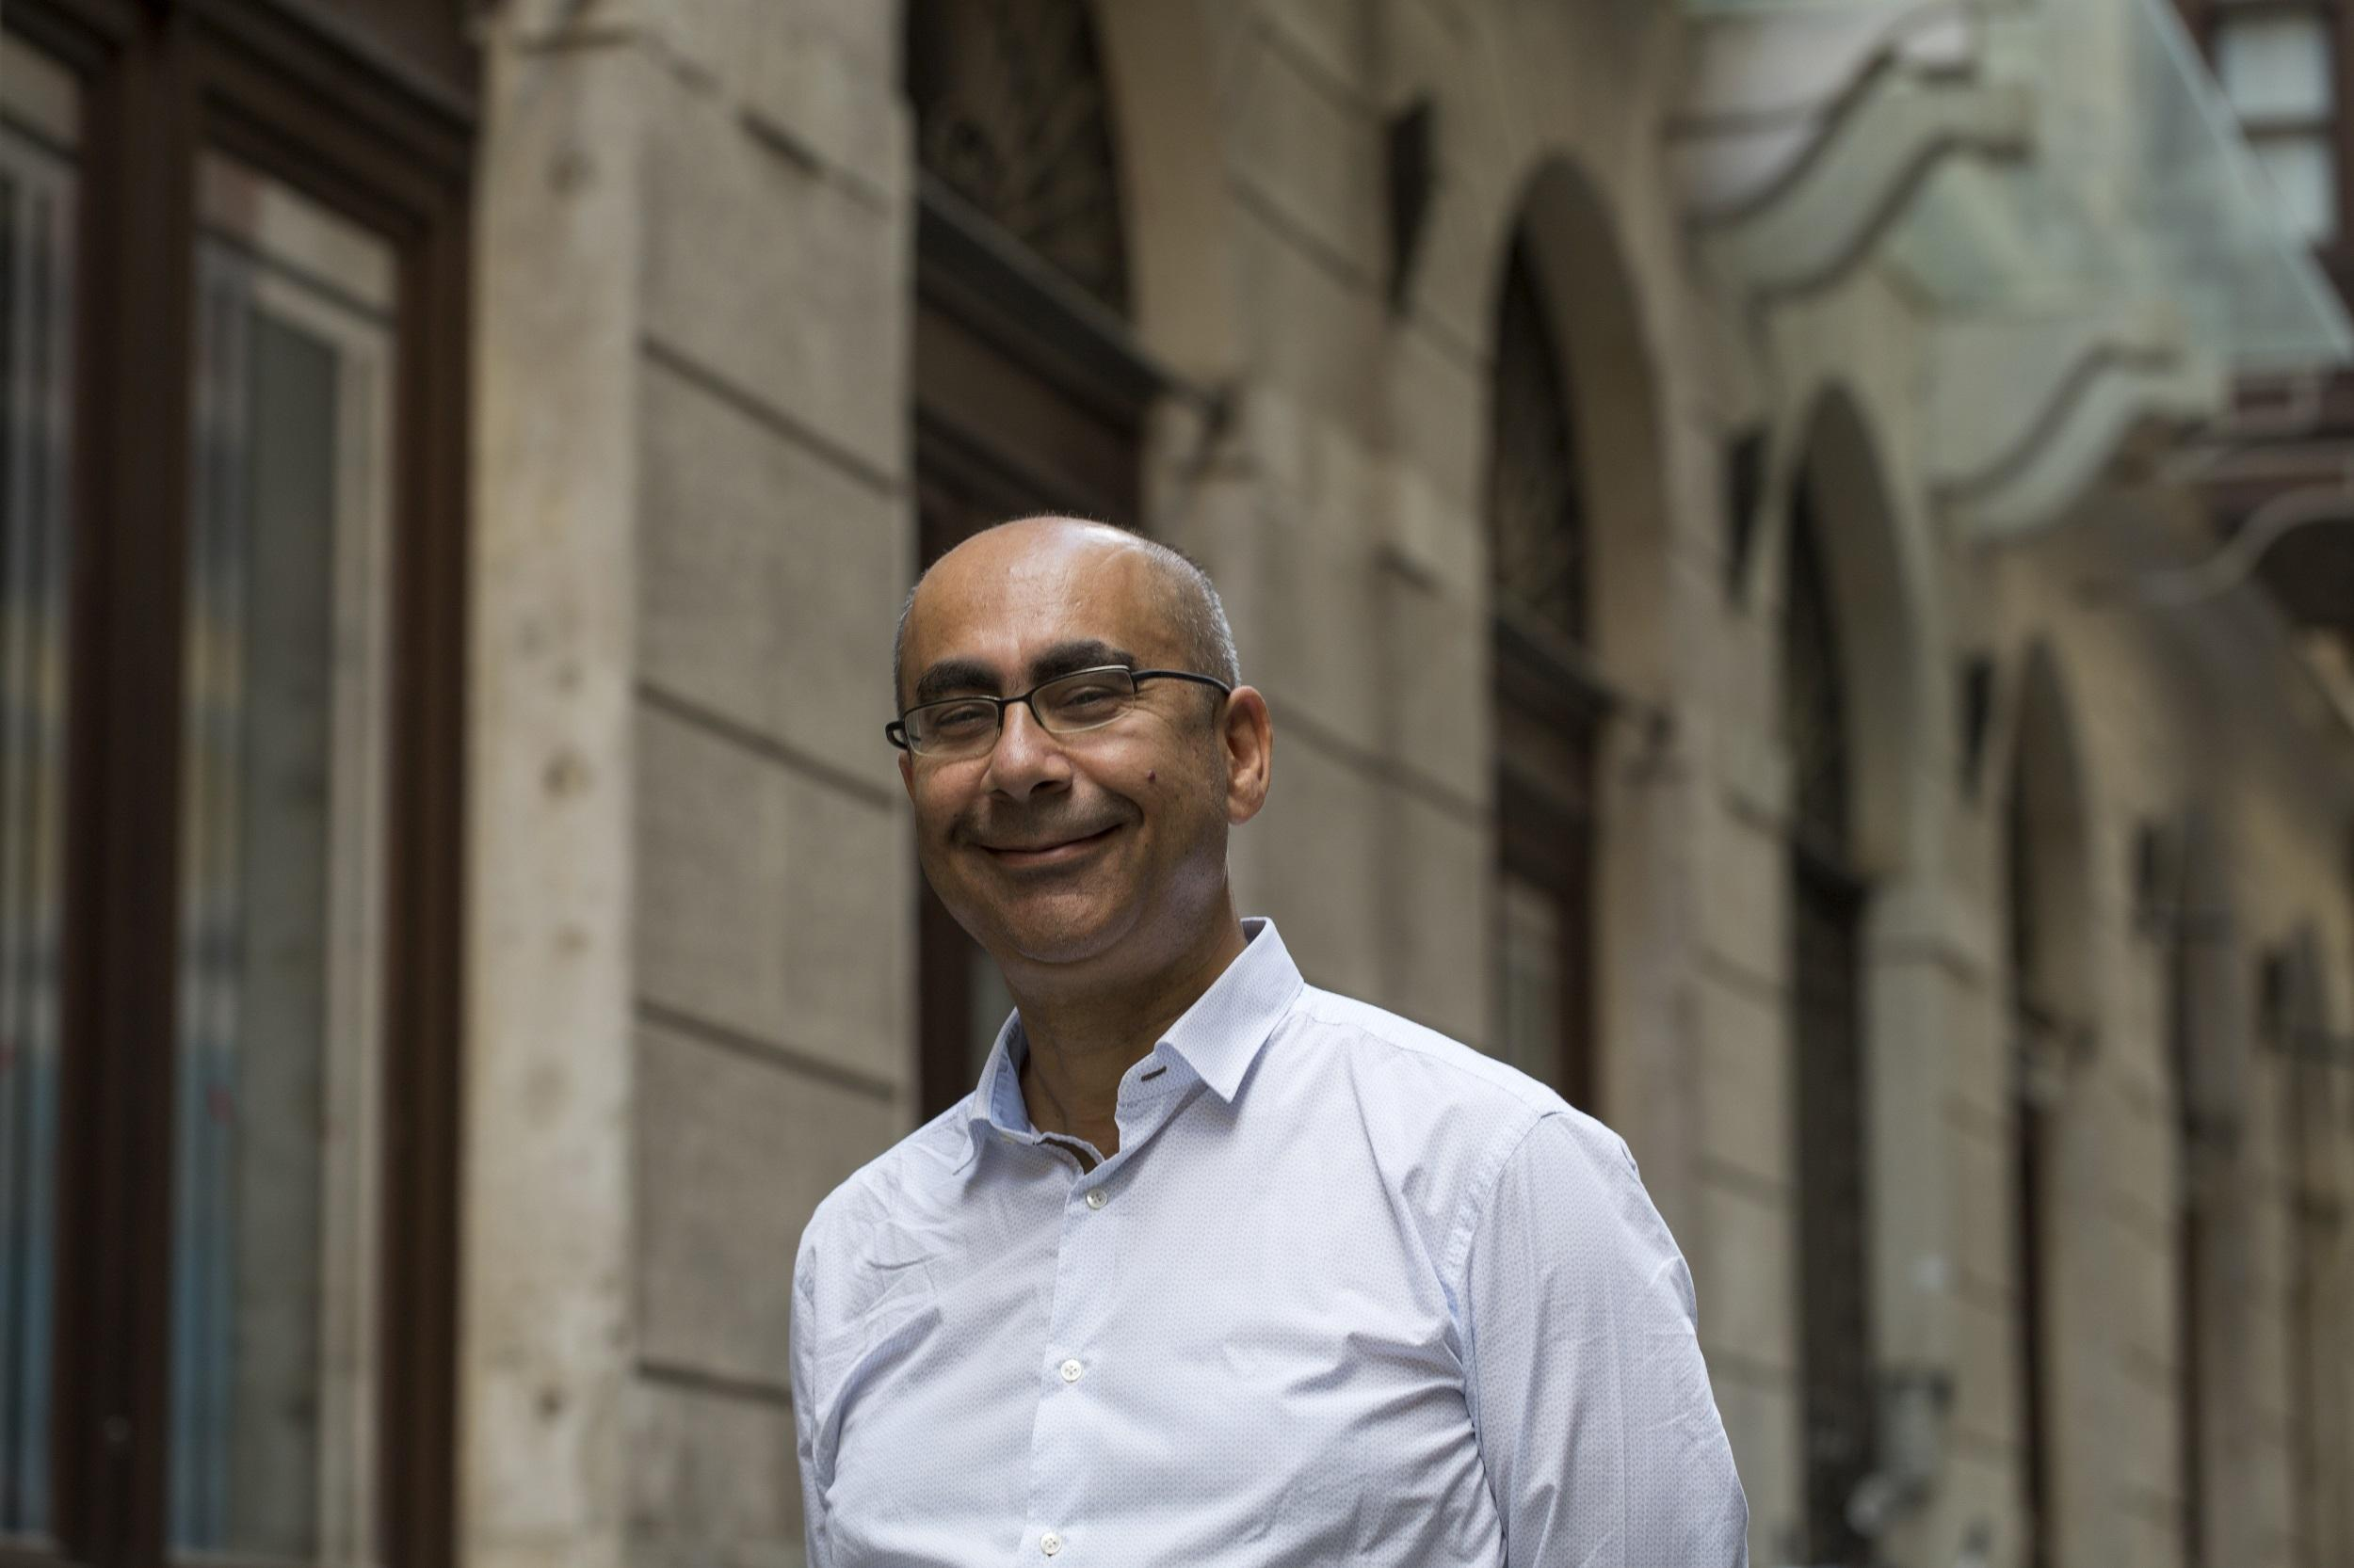
Derviş Zaim

Derviş Zaim Boğaziçi ve Warwick Üniversitelerinde; sırasıyla İşletme ve Kültürel Çalışmalar eğitimi gördü. Yunus Nadi Roman ödülünü kazanan Ares Harikalar Diyarında adlı kitabından sonra ilk filmi Tabutta Rövaşata’yı çekti. Yurtiçi ve yurtdışında birçok ödül kazanan bu filmi, yine benzer biçimde, prestijli birçok ulusal ve uluslararası festivallerden başarıyla dönen Filler ve Çimen, Çamur, Cenneti Beklerken, Nokta ve Gölgeler ve Suretler adlı uzun metrajlı kurmaca filmleri ve Paralel Yolculuklar adlı belgeseli izledi. Derviş Zaim, halen, çeşitli üniversitelerde sinema konusunda ders vermektedir.

Derviş Zaim studied Business and Cultural Studies at Boğaziçi and Warwick Universities respectively. After his novel Ares in Wonderland won Yunus Nadi Novel Award, he shot his first film Somersault in a Coffin. Following his multiple award winning film he directed many award winning films such as Elephants and Grass, Mud, Waiting for Heaven, Dot, Shadows and Faces and the documentary Parallel Trips. In addition to directing films he educates younger generations for the future of the cinema art in multiple universities.
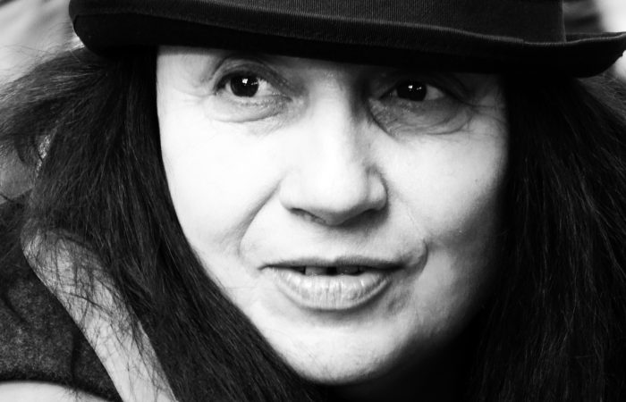
Pavlina Jeleva

1993-1994 yılları arasında Bulgaristan'ın Eurimages'daki ulusal temsilcisi ve FIPRESCI bünyesindeki Bulgar Film Eleştirmenleri Derneği Başkanı olarak görev aldı. 1995'te, çoğu Eurimages tarafından desteklenen 10'dan fazla uzun metraj filme, yaklaşık 50 belgesele ve çeşitli animasyon filmlere imza atan bir prodüksiyon şirketi olan Geopoly'yi kurdu. 1999 yılında Variety International Film Guide'ın Bulgaristan muhabirliği görevini üstlenen Jeleva, 2007'den beri de İngilizce yayın yapan Film New Europe'un Bulgaristan muhabiri olarak çalışmaktadır.

2014 yılında ikinci firması olan Geopoly Film'i kurdu. Geopoly Film, yaratıcı belgeseller, animasyon filmler ve diğer Avrupa ülkeleriyle ortak prodüksiyonlar üzerine çalışmaktadır. Geopoly'nin en son başarılı ortak yapımları, örnek olarak Eurimages tarafından desteklenen Egle Vertelyte’nin Miracle (Litvanya / Bulgaristan / Polonya) ve Geopoly Film’in - Bojan Vuletic’in “Requiem For Mrs J” (Sırbistan / Bulgaristan / Makedonya / Fransa / Rusya) yapımlarıdır.

Pavlina Jeleva is a Bulgarian film critic and producer. Graduated in Film Studies from the National Theatre and Film Academy in Sofia she worked as editor in: Bulgarian Films, a four languages magazine by the Bulgarian National Cinematography and Kinoizkustvo, a monthly by the Union of Bulgarian Filmmakers. Since 1980 she has over 1,000 publications in Bulgaria and Europe.

In 1993–1994 Pavlina Jeleva was both Bulgaria’s National representative at Eurimages and President of the Bulgarian Film Critics Association within FIPRESCI. In 1995 she co-founded Geopoly, a production company that produced over 10 features (most of them supported by Eurimages), nearly 50 documentaries and several animated films. In 1999 she became the Bulgarian correspondent for Variety International Film Guide; since 2007 she is Bulgaria’s correspondent for the English online publication Film New Europe. In 2014 she founded her second company, Geopoly Film producing creative documentaries, animated films and European feature co-productions. One of Geopoly’s latest successful co-production is Egle Vertelyte’s Miracle (Lithuania/Bulgaria/Poland) and Geopoly Film’s - Bojan Vuletic’s Requiem For Mrs. J (Serbia/Bulgaria/Macedonia/France/Russia), both supported by Eurimages.

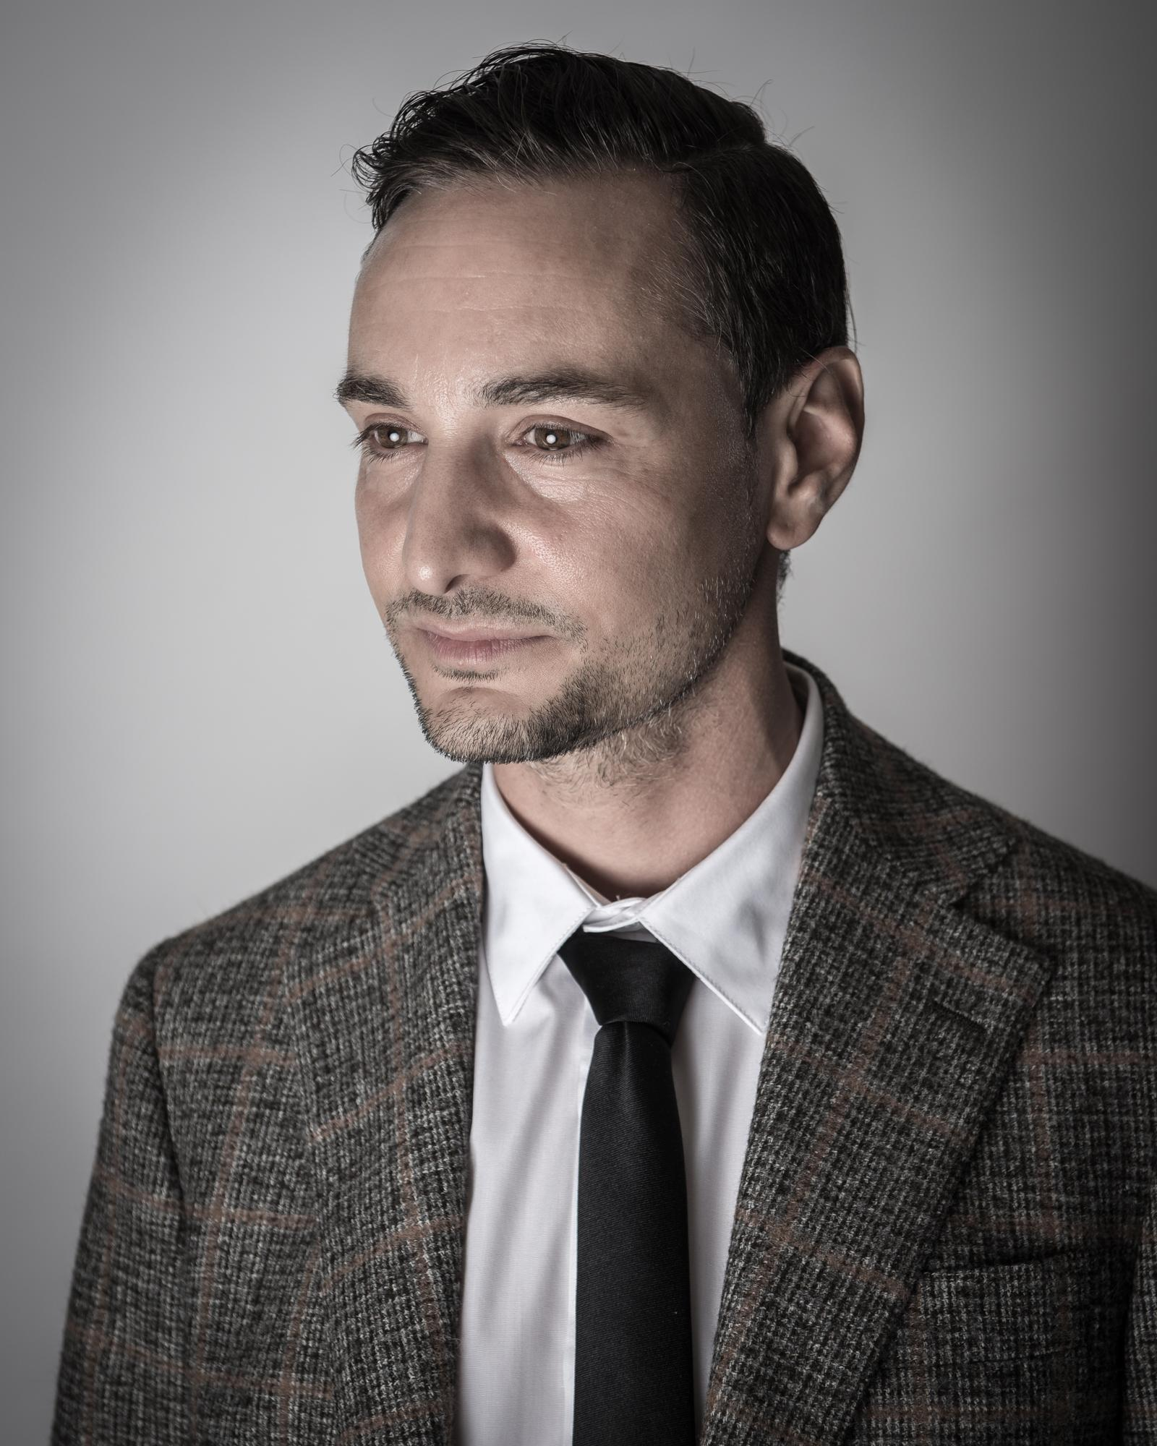
Ivan Madeo

Film gazeteciliği ve klinik psikoloji dalında eği̇ti̇m alan Ivan, İsviçre ve İtalya'da önde gelen reklam ajansları için çalıştı. 2009 yılında, ortakları Stefan Eichenberger ve Urs Frey ile birlikte Zürih ve Bern merkezli Contrast Film'i kurdu. Filmleri Berlinale, Locarno, San Sebastian gibi önemli festivallere seçildi, Oscar ve Altın Küre için yarıştı ve birçok ödül kazandı. Berlinale'de Panorama İzleyici Ödülü ve Teddy Ödülü, Saarbrücken'de Max Ophüls Ödülü, İsviçre Film Ödülleri, iki Öğrenci Oscarı ve bir Oscar Adaylığı bunlara örnektir.
Contrast Film'in şu anki portföyünde Stefan Haupt'ın The Circle, Hannes Baumgartner'in Midnight Runner ve 10 yönetmenin ortak yapımı olan Wonderland adlı filmler yer almaktadır. Molodist Kiev, FICG, Meksi̇ka Guadalajara gibi birçok film festivalinde jüri üyesi olarak görev yaptı. Avrupa Film Akademisi, İsviçre Film Akademisi, İsviçre Federal Film Belgeselleri Komitesi üyesi ve İsviçre Film Üreticileri Derneği SFP'nin yönetim kurulu üyesidir. The Circle filmi 2015 yılında, Uluslararası Suç ve Ceza Film Festivali’nde gösterilmiştir.

After majoring in film journalism and clinical psychology, Ivan worked for leading advertising agencies in Switzerland and Italy. In 2009 he founded Contrast Film based in Zurich and Bern, which he runs with his partners Stefan Eichenberger and Urs Frey. Their films were selected at Berlinale, Locarno, San Sebastian, qualified to run for Oscars and Golden Globes and won many awards e.g. Panorama Audience Award and Teddy Award at Berlinale, Max Ophüls Award at Saarbrücken, Swiss Film Awards, two Student Oscars and one Oscar nomination.

Contrast Film's current line up includes films like Stefan Haupt's The Circle, Hannes Baumgartner's Midnight Runner and the 10 directors collective film Wonderland. Ivan was Switzerland's "Producer on the Move" in Cannes and worked as a jury member at several film festivals such as Venice Film Festival, Molodist Kyiv, FICG Guadalajara in Mexico. He's a member of the European Film Academy, Swiss Film Academy, Swiss Film Commission for Documentaries at the Federal Office of Culture and board member of the Swiss Film Producers' Association SFP. The Circle screened in International Crime and Punishment Film Festival, in 2015.

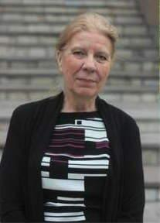
Evgenia Tirdatova

Yapımcı, senarist, yönetmen, film eleştirmeni, festival programcısı, Avrupa Film Akademisi ve Ulusal Akademi üyesi, “Kinoglaz” şirketi başkanı, Rusya Filmciler Birliği Yönetim Kurulu Üyesi. Rusya Film Critics Guild Başkan Yardımcısı, Devlet Sinema Enstitüsü’nde (VGIK) profesör.

Moskova'a doğan Tırdatova, Devlet Sinema Enstitüsü'nden (VGIK) mezun oldu. 1995'ten beri Moskova Uluslararası Film Festivali'nde festival programlarını hazırlamaktadır. Your Leaving Object Leonid Obolensky (Nyon, İsviçre'de IFF'nin Grand Prix'si), Farewell, Cannes, Season of Mists ve Zone of Turbulance belgesellerinin senaryo yazarıdır. 12 ödül alan The Kite (Avrupa Film Ödülü) The Wedding Chest 10’un üzerinde uluslararası ödül alan Season of Mists (Rusya-İngiltere), Zone of Turbulance Kırgızistan’ın Oscar adayı The Empty Home filmlerinin yapımcısıdır.

Ayrıca kurgu film olan Zone of Turbulance, uzun metrajlı belgeseller olan Mamaev Kurgan, Rokossovsky, Rudolf Nureyev. Island of His Dreams Seryozha, Interdom filmlerinin ve birçok kısa filmin yönetmenliğini üstlenmiştir. Türkiye-Rusya ortak yapımı olan Rudolf Nuryev filmi ile Window to Europe ana ödülü ve Rusya Film Eleştirmenleri Birliği'nin özel ödülünü kazanmıştır.

Producer, scriptwriter, director, film critic, festival programmer Member of the European Film Academy and the National Academy and is the president of the “Kinoglaz” Com. Member of the Board of the Filmmakers Union of Russia. Vice-President of Film Critics Guild of Russia, Professor of VGIK.

Born in Moscow. Graduated from the State Institute of Cinematography (VGIK) .Since 1995 she is a programmer at the Moscow International Film Festival. She was the author of the script to the documentaries Your Leaving Object Leonid Obolensky (Grand Prix of the IFF in Nyon, Switzerland), Farewell, Cannes, fiction features Season of Mists and Zone of Turbulence.

She produced The Kite which was awarded 12 prizes and nominated for the European Film Award, The Wedding Chest (Russia-Kyrgyzstan-France-Germany), official entry for the Oscar, more than 10 international prizes, Season of Mists (Russia-UK), Zone of Turbulence, The Empty Home, official entry from Kyrgyzstan for the “Oscar” (Russia-Kyrgyzstan-France).

As a director she made several shorts, fiction film Zone of turbulence, full-length documentaries Mamaev Kurgan, Rokossovsky, Rudolf Nureyev. Island of His Dreams (Russia-Turkey, main prize at the “Window to Europe” FF, Special prize of the Film Critics Guild of Russia), Seryozha, Interdom.

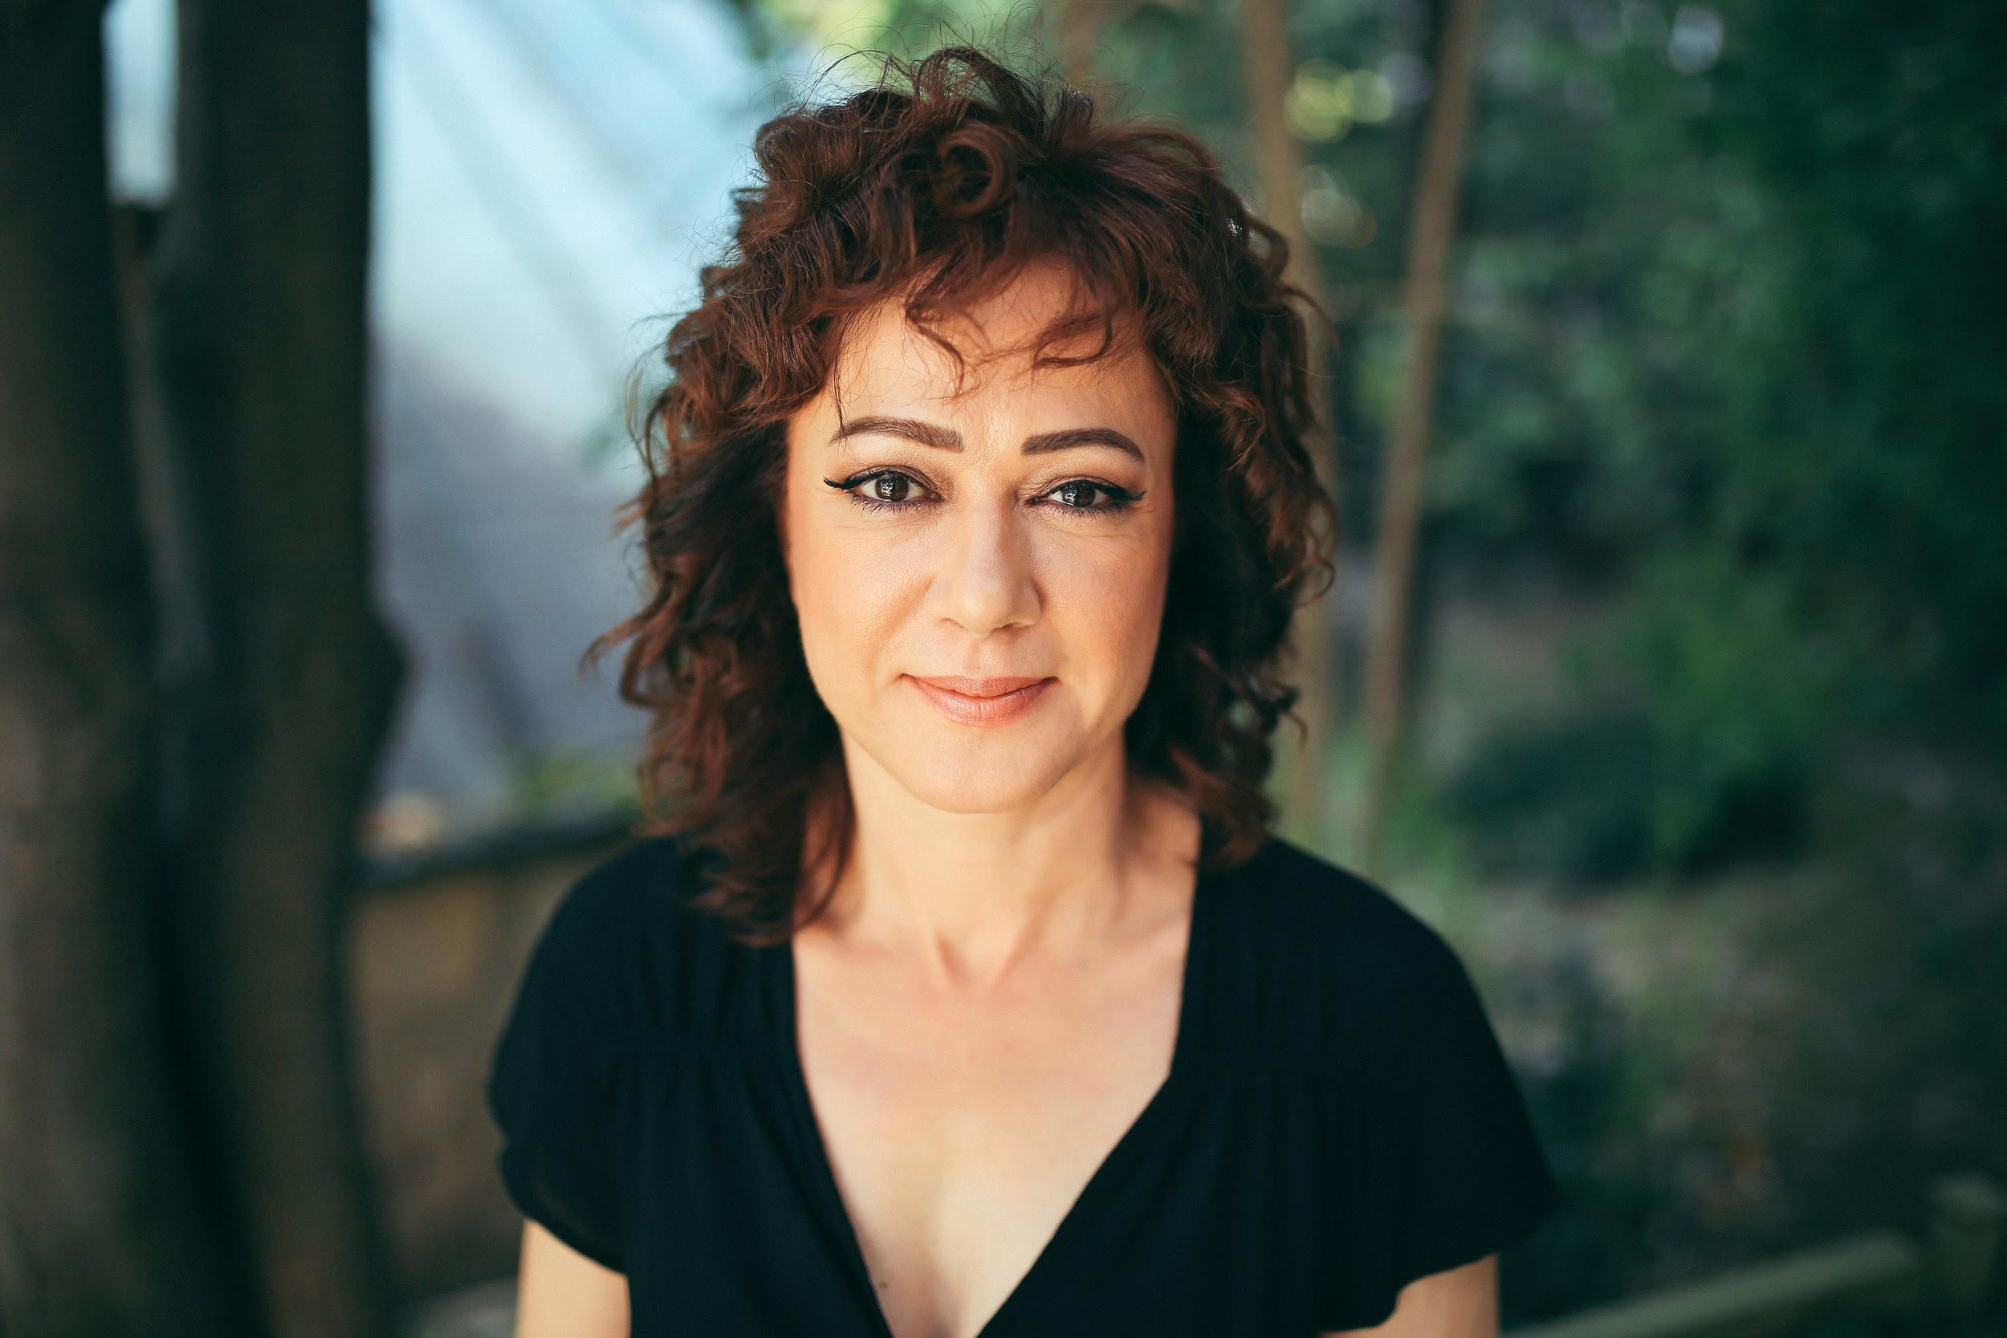
Bennu Yıldırımlar

Bennu Yıldırımlar, İstanbul'da doğdu. Erenköy Kız Lisesi’ni bitirdikten sonra İstanbul Üniversitesi Devlet Konservatuarı Tiyatro Bölümüne girdi. İki sene de Eski Yunan Dili ve Edebiyatı okudu. Üniversitede okurken İstanbul Şehir Tiyatrosu’na girdi. İngiltere’de “Londra Westminster Adult Education Institute”'de drama üzerine kurs gördü.
Bennu Yıldırımlar, 1993-1997 yılları arasında Şevket Altuğ, Sümer Tilmaç, Jülide Kural gibi oyuncular ile birlikte rol aldığı ve o zamanlar küçük-büyük herkesi ekranlara bağlayan Süper Baba dizisinin asi kızı Elif olarak tanındı ve sevildi. 2006-2010 döneminde Reşat Nuri Güntekin'in romanından uyarlanan Yaprak Dökümü dizisinde Fikret karakterini canlandırdı. Sonraki yıllarda ise zengin oyuncu kadrosuyla dikkatleri üzerine çeken Umutsuz Ev Kadınları, Gönül İşleri ve Altınsoylar gibi dizilerde başrollerde ekrana geldi.
1988 yılından beri aktif olarak İstanbul Şehir Tiyatroları oyuncusu olan Yıldırımlar, en son William Shakespeare‘in Serdar Biliş yönetmenliğindeki "12. Gece" adlı oyununda Olivia karakteriyle tiyatro seyircisiyle buluşmuştur.

Uluslararası birçok alanda ödül alan yönetmen Nuri Bilge Ceylan’ın 71. Cannes Film Festivali’nde yarışan “Ahlat Ağacı” filminde rol almıştır.
İstanbul Devlet Tiyatroları oyuncusu Bülent Emin Yarar ile evli olan Bennu Yıldırımlar’ın Ada isminde kızı bulunmaktadır.

Bennu Yıldırımlar was born in İstanbul. After finishing Erenköy Girls High School, she attended Istanbul University State Conservatory Theatre Department. She studied Ancient Greek Language and Literature for two years. While studying, she joined Istanbul City Theatre. She underwent training at London Westminster Adult Education Institute on drama.
She starred in “Superdad” between 1993-1997 as the rebellious daughter Elif next to big stars such as Şevket Altuğ, Sümer Tilmaç, Jülide Kural and captured the interest and love of the viewer. She starred as Fikret in “The Fall of Leaves”, adapted from Reşat Nuri Güntekin’s novel, between 2006 and 2010. Following years she starred in many projects featuring rich casts such as Desperate Housewives, Affairs of the Heart, Altınsoy’s.

An actress of the Istanbul City Theatre since 1988, Yıldırımlar portrayed Olivia in William Shakespeare’s 12th Night, directed by Serdar Biliş, in her latest performance.

She acted in The Wild Pear Tree, directed by Nuri Bilge Ceylan, which was a contestant in the 71th Cannes Film Festival and won many international awards.

Bennu Yıldırımlar is married to Bülent Emin Yarar, an Istanbul National Theatre actor, and they have a daughter called Ada.

8. ULUSLARARASI ALTIN TERAZİ KISA METRAJ FİLM YARIŞMA JÜRİSİ

THE JURY OF 8th INTERNATIONAL GOLDEN SCALE SHORT FILM COMPETITION

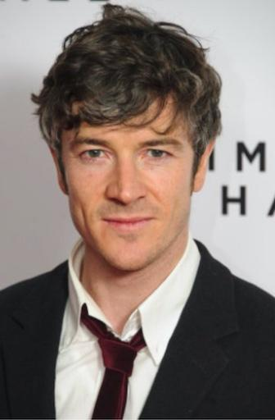
Barry Ward

Dublin’de dünyaya gelen Barry Ward oyunculuk kariyerine 14 yaşında oynadığı BBC draması Family ile başladı. 16 yaşına geldiğinde altı bölümlük BBC dizisi Plotlands’i tamamlamıştı. İlk uzun metraj filmi 1999 yapımı Sunburn’de Cillian Murphy ile birlikte oynadı. Sinema ve televizyonun yanı sıra birçok tiyatro oyununda yer aldı. 2014 yılında Cannes Film Festivali’nde Altın Palmiye için yarışan Ken Loach filmi Jimmy’s Hall’daki performansı ile eleştirmenler ve izleyenlerden büyük övgü topladı. Beş bölümlük mini dizi Rebellion’daki rolüyle, 2016 senesinde İrlanda Televizyon ve Film Ödülleri’nde En İyi Erkek Oyuncu dalında aday gösterildi. 2017 yılında, Stephen Burke’ün yönettiği Maze’de rol aldı.

Born in Dublin, Barry Ward began his career at age 14 with BBC drama, Family. By the age of 16 he had completed a BBC six-part series Plotlands. In his first feature, he played against Cillian Murphy. Besides his television and movie roles, he acted in many theatre productions. In 2014, he has recieved rave reviews from critics and audiences for his role in Ken Loach film Jimmy’s Hall which competed for Palme d’Or in Cannes Film Festival. With his role in the 5 episode mini-series Rebellion he was nominated for Best Actor in a Lead Role in Drama award in Irish Film and Television Awards in 2016. His last film Maze, directed by Stephen Burke, is completed in 2017.

Melis Birkan

15 Temmuz 1982’de İstanbul’da doğdu. Mimar Sinan Üniversitesi Devlet Konservatuarı’nda ortaokul – lise bale eğitimi alan Melis Birkan, üniversitede yine aynı okulda Modern Dans eğitimini tamamladı. Barda, Ulak ve Issız Adam filmlerinde rol aldı. 2008 yılında SİYAD “Umut Vaat Eden Genç Sanatçı” ödülü ve 2009 yılını Sadri Alışık “En İyi Kadın Oyuncu “ ödülüne layık görüldü. Halen Moda Sahnesi’nde Bira Fabrikası ve En Kısa Gecenin Rüyası oyunlarına devam etmektedir.

She was born in 1982, in Istanbul. She studied ballet at Mimar Sinan University State Conservatory during secondary and high school. She graduated from Mimar Sinan University department of Modern Dance. She starred in The Bar, The Messenger and Alone. She was awarded SIYAD “Promising Young Artist” award in 2008 and Sadri Alışık “Best Female Actress” award in 2009. She currently acts in Beer Factory and Dream of the Shortest Night plays in Moda Stage.

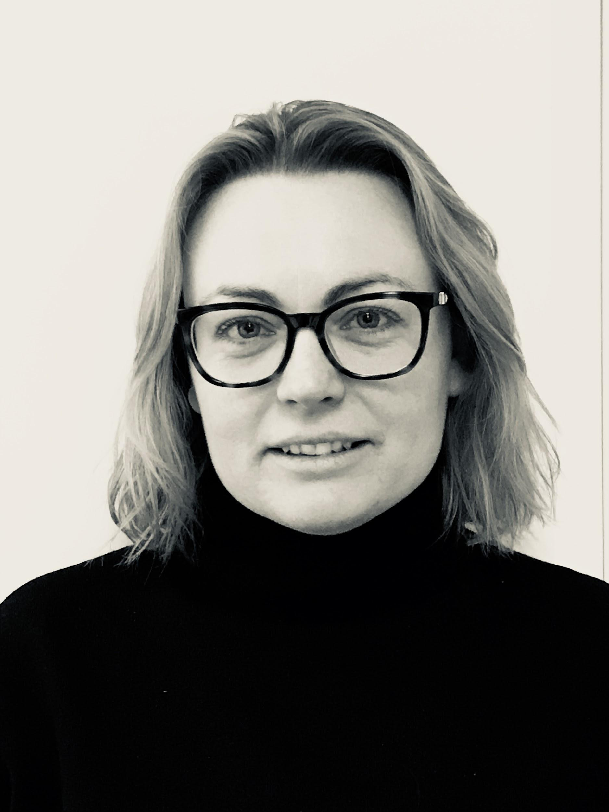
Laura Kavanagh

Laura Kavanagh bağımsız film şirketleri ve stüdyolarla yapım, prodüksiyon ve post prodüksiyon konularında çalışan, sektörde on senelik tecrübesi bulunan bir yapımcıdır. Laura’nın başkalarını anlamayı sağlayan, sosyal adaletsizlik ve eşitsizlik temalarını işleyen, kısa ve uzun metraj filmlere karşı özel bir ilgisi bulunmaktadır. İşlerini Londra merkezli yürütmektedir.

Laura Kavanagh is a producer and filmmaker with ten years of film industry experience working with independent film companies and studios in development, production and post production. Laura holds a keen interest in features and shorts that tell stories that invoke an understanding of others and portray themes of social injustice and inequality. She is currently based in London.

Çiğdem Mater

Anadolu Üniversitesi'nde sinema lisansı, Marmara Üniversitesi'nde medya sosyolojisi üzerine İletişim Bilimleri yüksek lisansı yaptı. 1997-2005 yılları arasında ABC News, Boston Globe, Sky News, Radio France International, ARTE, Le Nouvel Observateur, Los Angeles Times gibi yabancı basın yayın kuruluşlarına çevirmen, yapımcı ve muhabir olarak çalıştı. 2005-2009 yılları arasında Anadolu Kültür'de çoğunlukla Kafkas programlarından sorumlu koordinatör olarak görev yaptı. 2009-2010 arasında Boğaziçi Üniversitesi Mithat Alam Film Merkezi'nde koordinatörlük görevinde bulundu.

Seren Yüce’nin yönettiği 2010 yapımı Yeni Sinemacılar filmi Çoğunluk’ta yardımcı yapımcı, Kaan Müjdeci filmi 2014 yapımı Sivas’ta ortak yapımcı olarak yer aldı, Ahu Öztürk’ün yönettiği 2015 yapımı Toz Bezi’nin yapımcılığını yaptı. Kadın Kalbi ve Son Adım filmlerinin yapımcılığını Kara ve Çarpık Ev filminin ortak yapımcılığını yürütmektedir. 2009'dan bu yana Anadolu Kültür'e danışman olarak destek veriyor ve Ermenistan Türkiye Sinema Platformu'nun koordinatörlüğünü yürütüyor.

Mater uzun metraj film ve belgesellerde yapımcı olarak yer alıyor, aynı zamanda çekimleri Türkiye’de gerçekleştirilen aralarında Ai Weiwei imzalı İnsan Seli belgeselinin ve Mohamed Ben Attia’nın yönettiği Weldi filminin de bulunduğu uluslararası projelerde yürütücü yapımcılık yapıyor.

She was born in Ankara in 1978. After studying cinema in Anadolu University of Eskisehir, she received her MA degree on communication sciences from Marmara University. Between 1997 and 2005 she worked as translator, correspondent and producer for foreign media organizations such as ABC News, Boston Globe, Sky News, Radio France International, ARTE, Le Nouvel Observateur, Los Angeles Times.
Since 2010 she produces documentaries and feature films. She was the associate producer of Çoğunluk/ Majority, co-producer for Sivas and for Layer. She is the producer of The Last Step, Crooked House and Heart of a Woman. Mater also works as line producer for the international projects that being shot in Turkey like Ai Weiwei’s Human Flow Eric Baudlaire’s AKA and Muhammed Ben Attia’s Weldi .

She is the founding coordinator for Armenia Turkey Cinema Platform which aims to support co-production between Turkey and Armenia where there is no diplomatic relations. The platform has supported 23 shorts and documentaries since 2009.

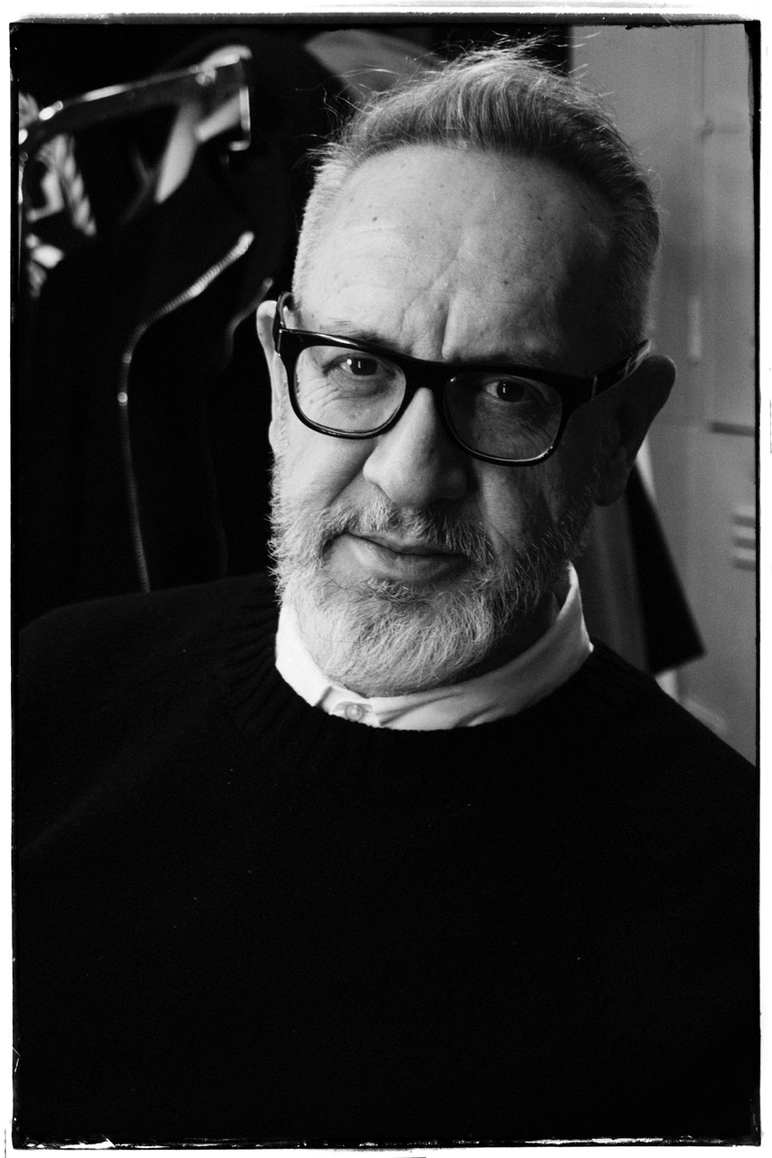
Bulut Reyhanoğlu

1962 Yılında İstanbul'da doğmuş, işletme eğitiminin ardından tekstil ihracat sektöründe 30 yıla yakın sürede çalışmış ve halen danışman olarak da bu sektörde faaliyet göstermeye devam etmektedir. 2011 yılında Cam Film tarafından Caner Alper ve Mehmet Binay'ın yönettiği Zenne filmine dışardan yapım desteği vermiştir. Aynı yönetmenlerin ikinci filmi Çekmeceler'de ise yürütücü yapımcılık yapmış ve festival sürecini yönetmiştir. Kısa film online izleme platformu olan ''ShortbyShort'' sitesinin sahibidir. Aynı zamanda şu anda bir belgesel ve bir uzun metrajlı filmin yapımcılığını yapmaktadır.

Born in Istanbul in 1962. After his business administration graduate, he worked in textile export industry for almost 30 years and still works as a consultant. In 2011 he supported the Zenne movie directed by Caner Alper and Mehmet Binay which was awarded Antalya Golden Orange. Zenne also won 33 other prizes around the world. Afterwards he took place as an executive producer in Drawers movie. Now he is involved in two movies as a producer; one is documentary and the other one is a feature film. He is also founder and director of the online short-movie platform, called ShortbyShort.

